# Сказки, которые учат ребенка основам безопасности

«Гуси-лебеди». Ребенок научиться быть готовым к неожиданностям, и поймет, что в некоторых случаях убегать не стыдно, а необходимо.

«Кот, петух и лиса». Если ребенок попал в беду, то нужно громче кричать и поднимать шум.

«Волк и семеро козлят» научит ребенка не быть доверчивым и не открывать двери, а также не говорить всем, что дома никого нет.

«Сестрица Аленушка и братец Иванушка» объяснит ребенку, что выход найдется из любой ситуации. Нужно лишь хорошенько подумать.

«Иван – крестьянский сын и Чудо-Юдо» поможет понять малышу, что во время неприятностей нельзя падать духом, нужно искать причину неудач и устранить ее.

**Читайте с ребенком сказки, обсуждайте их содержание,**

**учите его жизни ненавязчиво**

**и интересно.**

**Берегите детей.**

**Самое дорогое в нашей жизни – это жизнь наших детей!!!!**

Обучая ребенка правилам безопасного поведения, ни в коем случае не пытайтесь его запугать. Этим вы не только не научите ребенка правильно вести себя в критической ситуации, но наоборот можете способствовать негативному развитию конфликта. Ведь неточные фразы, пугающие ребенка, не научат его правильному поведению в случае возможной опасности. Да и чрезмерное запугивание ребенка контактами с правонарушителями может угнетающе воздействовать на его психику и негативно сказаться на его будущем развитии. В силу этого ваша задача - научить ребенка быть осторожным, но отнюдь не превратить его в паникера и труса.

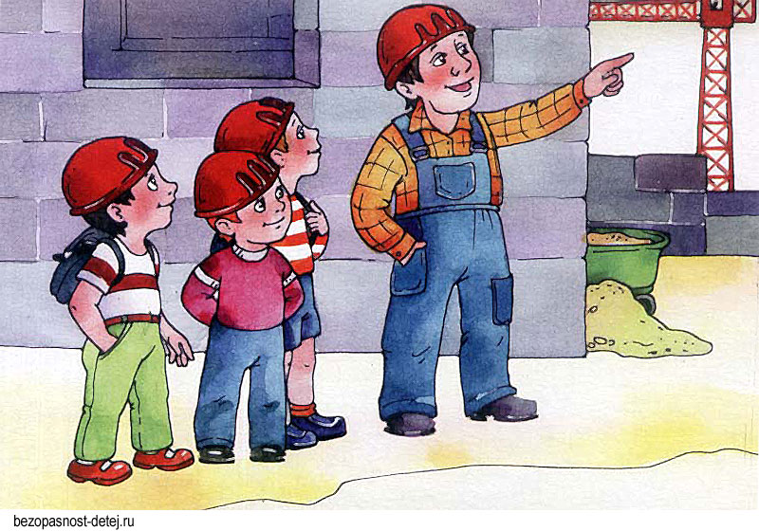

Самым лучшим способом обучения детей является собственный пример. Если вы всегда внимательны к своей собственной безопасности, то и ребенок будет повторять эти же действия.



Муниципальное бюджетное дошкольное образовательное учреждение

«Детский сад №145»

комбинированного вида

Составитель: Мубинова А.С.

2016 год

* При прогулках на улице старайтесь находиться от малыша на таком расстоянии, чтобы вы четко видели, что он выкопал из земли или что находится рядом, обычно это расстоянии должно не превышать двух метров. Не забывайте, что даже современная детская площадка, сделанная по всем новым стандартам безопасности, может нести угрозу ребенку, например, удар от качающейся качели способен нанести малышу серьезную физическую и психологическую травму.
* Всегда четко разъясняйте детям основы правил безопасности.

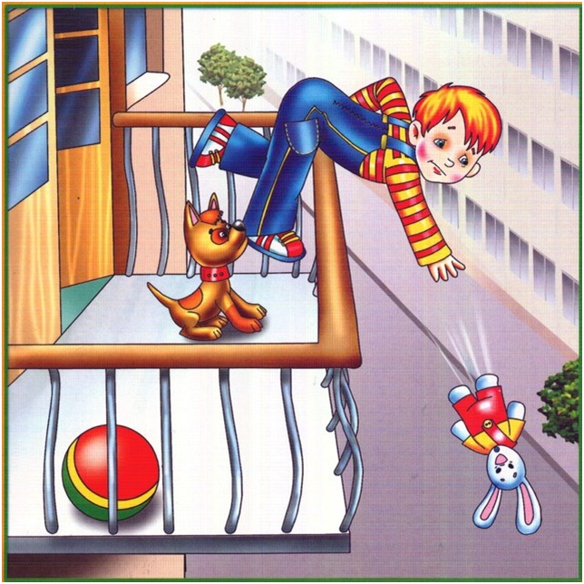

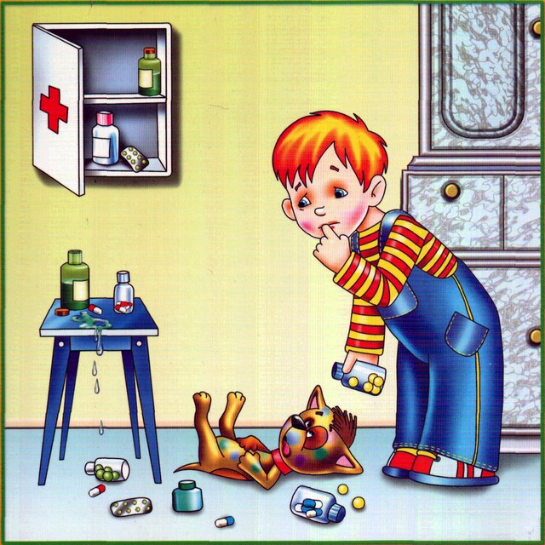

**Как эффективно обеспечить безопасность дошкольника?**

* Все потенциально опасные для ребенка дошкольного возраста места в доме должны быть максимально защищены. Простое правило, но часто игнорируемое. Открытые окна, кухонная плита, электрические розетки и так далее могут стать смертельно опасными для малыша, если вы отвернетесь хоть на минуту. Запомните, фраза «от всего не убережешься» НЕ оправдание, в данном случае лучше перестараться, чем потом горько сожалеть.
* Нельзя никогда оставлять маленького ребенка наедине с потенциально опасными предметами. Мелкие детали, химические вещества, острые, горячие или тяжелые предметы могут нанести значительный вред.

**Кто в ответе за безопасность ребенка дошкольного возраста?**

Ответ однозначен – родители, что естественно не исключает делегирование своих обязанностей няне, воспитателю в ДОУ и другим лицам. Родители должны всегда оценить потенциальную опасность для ребенка в том или ином месте и приложить все усилия по её снижению. Возможно, это станет для кого-то откровением, но даже если ваш ребенок в детском саду, у любимой бабули или подруги, это не снимает с вас ответственности за него.

Ваша задача - максимально обеспечить защиту своего ребенка дома и за его пределами, и быть готовыми оперативно отреагировать на любые возникшие проблемы.

